**Имена:**  Йордан Владов **фн:** 62320**Начална година:** *2021* **Програма:** бакалавър, (СИ) **Курс: 3**   
**Тема: 4.3 Алумни клуб на СУ  
Дата: 2021-07-02 Предмет: w21prj_SI _final   
имейл:** [**jordan0vladov@gmail.com**](mailto:jordan0vladov@gmail.com)

**преподавател:** доц. д-р Милен Петров

# ТЕМА: 4.3 Алумни клуб на СУ

## 1. Условие

Условието е зададено по следния начин:

Регистриране/импорт-експорт на данни за алумни (по група, поток, специалност, випуск, и всички), редактиране на данни

Качване/заявяване на фотограф и организиране на фото сесия:  
- С възможност за качване на снимка от личен архив или друг да качи;  
- От фотограф – възможност за избиране от 2-3 снимки;  
- Може да има и възможност /заявяване на желание за групови снимки

Експорт/‘отпечатване‘ на фото – албум, според заявки; възможност за отпечатване на картички, календари, чаши или карти за бридж :-)

## 2. Въведение

Идеята на системата е да се даде възможност на всички алумни на СУ да могат да достъпят снимки от годините си в университета на едно място. Тази система позволява създаването на профил, за който се изискват само потребителско име и парола. Чрез този профил потребителят може да достъпи следните функционалности:

* Количка (Cart) – мястото, където избраните снимки отиват. Там се финализира поръчката преди да бъде изпратена на фотографа за изкарване.
* Пощенска кутия (Inbox) – мястото, където обикновеният потребител може да се следи състоянието на поръчките, които е изпратил, афотографът може да приема или да отказва изпратените към него поръчки.
* Заявяване на фотосесия (Request Photo Session) – мястото, от което се заявяват фотосесии като се въведе локация, дата, час, номер на участници и кратко описание. Фотографът има право да приеме или отхвърли заявката.
* Албуми (Albums) – мястото, в което са изложени всички снимки. На тази страница може да се качват снимки, може да се свалят от избраните снимки и може да се добавят снимки и условие какво трябва да се направи с тях (примерно да се направи на чаша), и да се изпратят в количката.

## 3. Теория

Функционалността на приложението е разделена в зависимост от типа потребители на системата. Типовете са нерегистриран потребител, регистриран потребител и фотограф.

Нерегистрираният потребител има достъп до Login, Register и Albums.

Нормалният потребител има достъп до Cart, Inbox, Request Photo Session и Albums. Той може да качва и да изтегля снимки. Също така може да заявява албуми или друга меморибилия като чаши и постери. След поръчка може да следи статуса на поръчката си в Inbox. Всеки нормален потребител може да организира фотосесия.

Фотографът има достъп до Inbox, Photo Sessions и Albums. Чрез Inbox той може да приема или отхвърля поръчки на нормалните потребители. Чрез Photo Sessions може да следи фотосесиите, които му предстоят. Albums работи по аналогичен начин като с нормалния потребител.

## 4. Използвани технологии

В разработката на системата се целихме към трислойна архитектура на база на Model-View-Controller модела.

За изграждането на презентационният слой са използвани CSS за стилизиране на страниците, HTML за структуриране на уеб страниците и съдържанието им и JavaScript за добавяне на интерактивност.

Информацията за регистрация, поръчки и снимки се съхраняват като отделни таблици в базата от данни, която е достъпна чрез MySQL Workbench 8.0 CE. Уеб приложението е тествано на локално инсталиран Apache сървър чрез XAMPP.

За реализиране на бизнес логиката се използва PHP. Писането на код се осъществи чрез Visual Studio Code и Notepad++.

## 5. Инсталация и настройки Системата може да се достъпи чрез XAMPP като се стартират модулите Apache и MySQL. По този начин се избягва нуждата да се инсталират каквито и да е други програми. Удобството на XAMPP е ,че чрез phpMyAdmin може да се създават и редактират таблиците за базата от данни. Файловете на проекта се разполагат в папката htdocs, която се намира в XAMPP. За зареждане на уеб страницата в браузъра е необходимо само да се изпише localhost/Project/index.php

В папката Project_62283_62320 се съхранява SQL файла **setup.sql**,в който са заявките за създаване на таблиците за базата от данни web_project, както и за зареждане на примерните данни, които ще бъдат използвани за демонстрация. **В нея са налични и 2 тхт файла със същата информация.**

Кода за връзката с базата от данни е във файла **config.ini (за сега).** По този начин можем при нужда от корекции, промените ще се правят само в този файл.

## 6. Кратко ръководство на потребителя

При първо пускане на уеб приложението, началната страница показва само опции за влизане в системата и албумите.

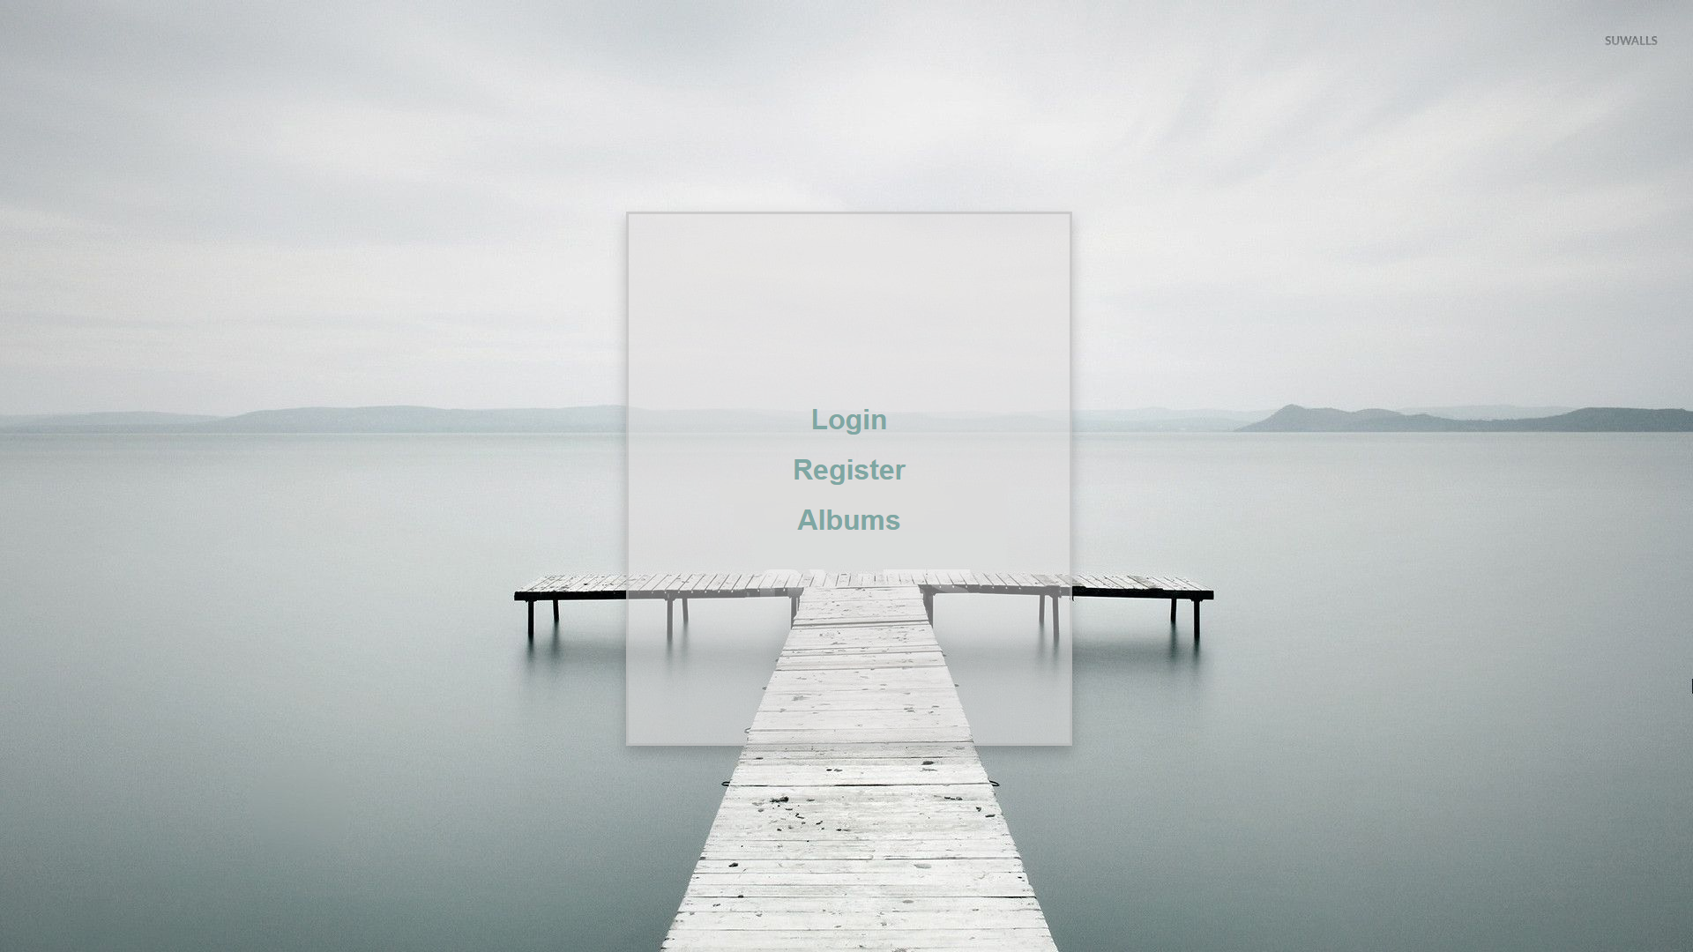Фиг. 1 Заглавна страница преди вход в системата

Ако потребителят няма регистрация в системата той може да достигне до регистрационната форма чрез кликане върху Register, който се във Фиг. 1.  
В тази форма той трябва единствено да въведе потребителско име и парола.

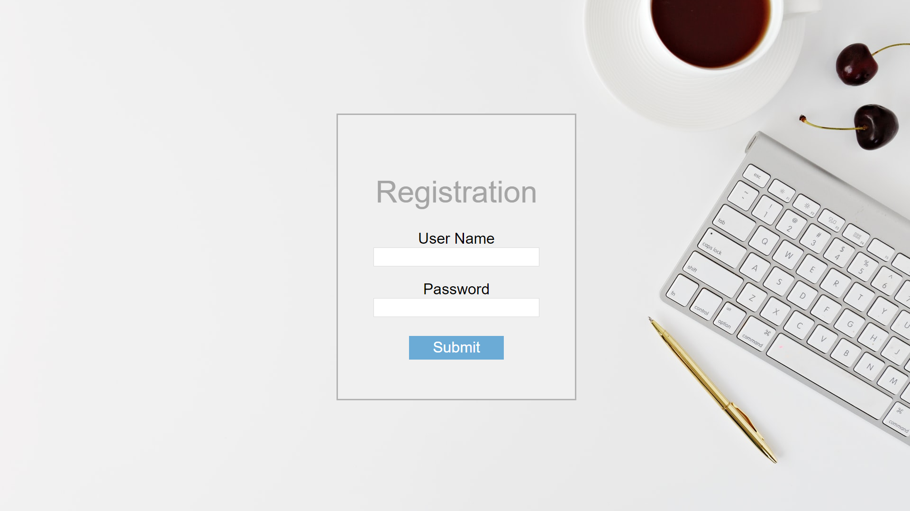Фиг. 2 Регистрациона форма

Ако потребителят вече има регистрация то той може да достъпи формата за вход в профила си чрез бутона Login, наличен във Фиг. 1. Ако е въвел данните си правилно, то той може да достъпи системата и всичките и функционалности. В противен случай ще трябва отново да си въведе данните.

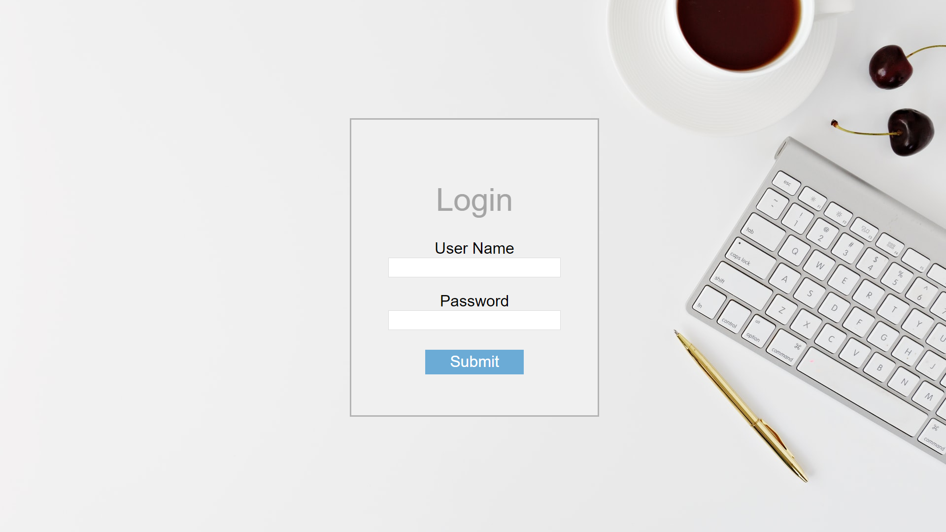Фиг. 3 Форма за вход в системата

Всички потребители на системата могат да разглеждат албумите и да качват и да свалят снимки от там. Качването на снимки се осъществява чрез бутона Choose File и след това се натиска Upload. Свалянето на снимки се осъществява чрез избиране на снимките, които желаем да свалим като кликнем върху тях и натискане на бутона Download Images. Потребителите, които са влезли вече в системата могат и да поръчат Албум от снимки или сувенири като изберат дадена снимка и вид сувенир като чаша или постер и си ги изпратят в количката чрез Send to Cart.

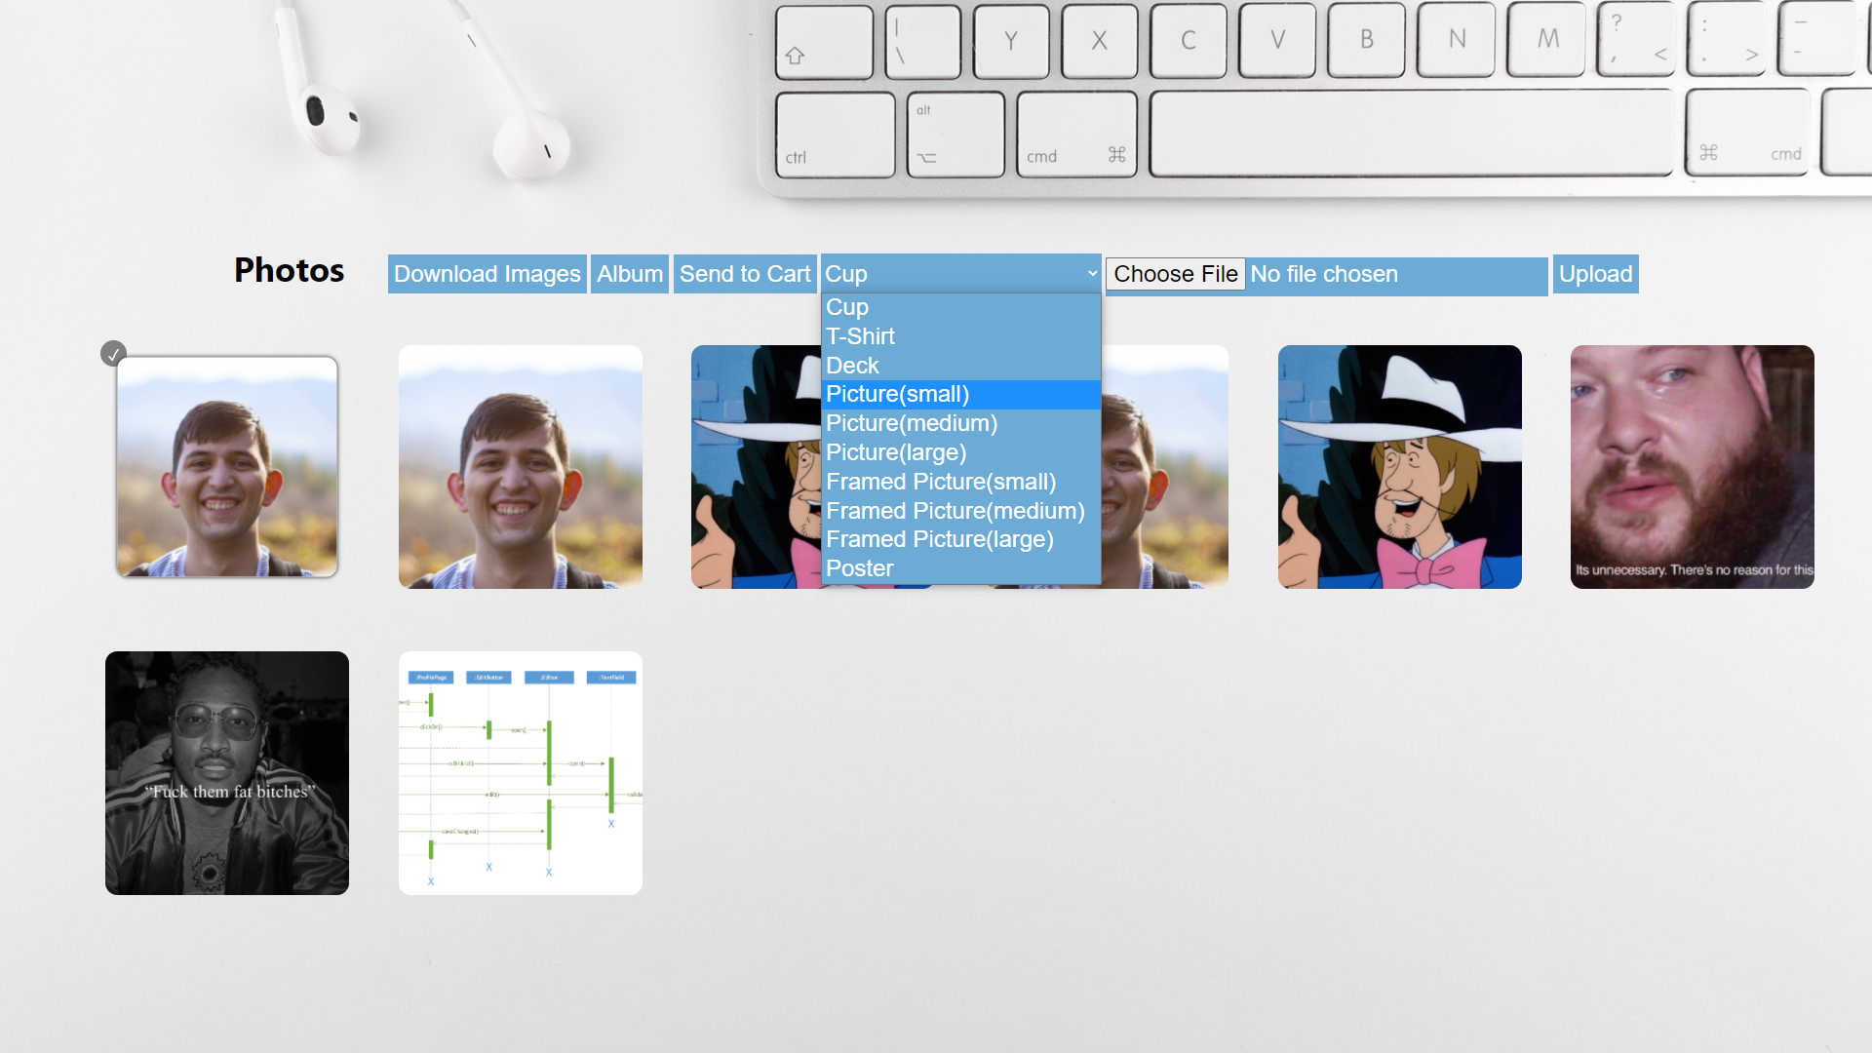Фиг. 4 Страница за навигация импорт/експорт на снимки

Нормалните потребители като влезнат в системата имат достъп до пълната функционалност на сайта. Както бе обяснено по-горе те могат да достъпят Аlbums, от където да изпратят артикули в количката си. Могат да следят стадия на поръчката си в Inbox. Също могат и да заявяват фотосесии чрез Request Photo Sessions.

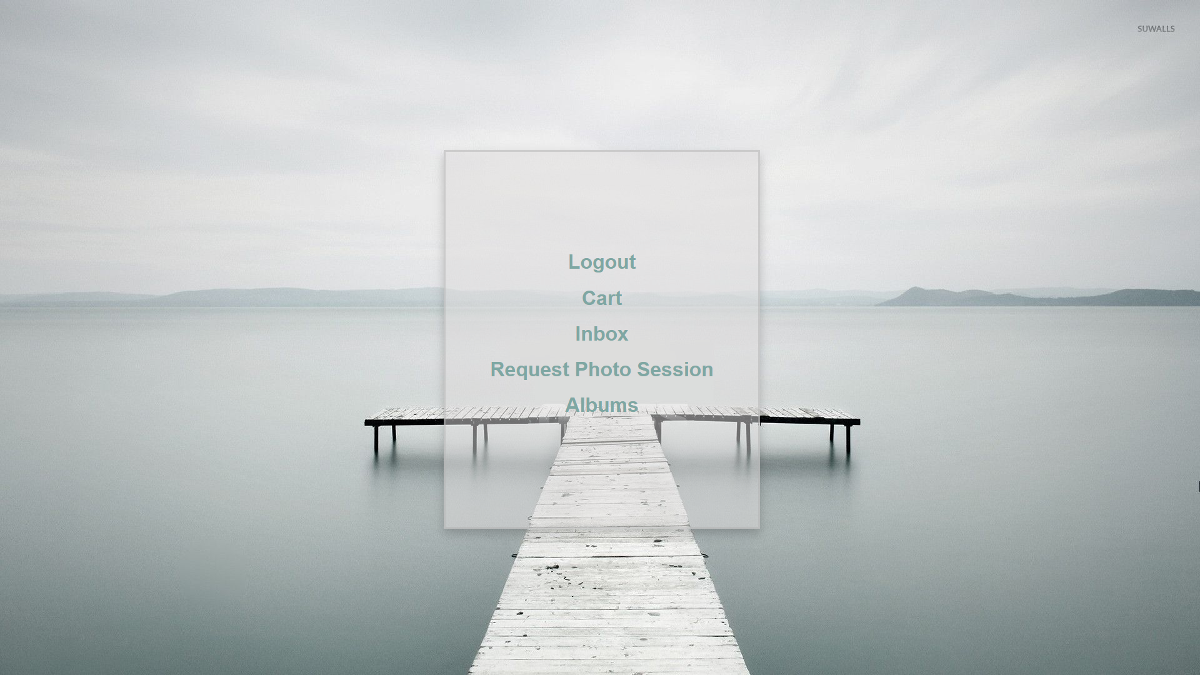Фиг. 5 Начална страница на нормален потребител влязъл в системата

Количката за пазар е мястото, където се намират поръчките на отделните потребители преди да бъдат изпратени на фотографа. В количката им се задава брой копия желани от този продукт. Също така може да се поръчат поотделно като се натисне сивото тикче или може да бъдат премахнати от количката чрез хиксчето. Ако желаем да поръчаме всичко в количката е достатъчно да се натисне Submit бутона.

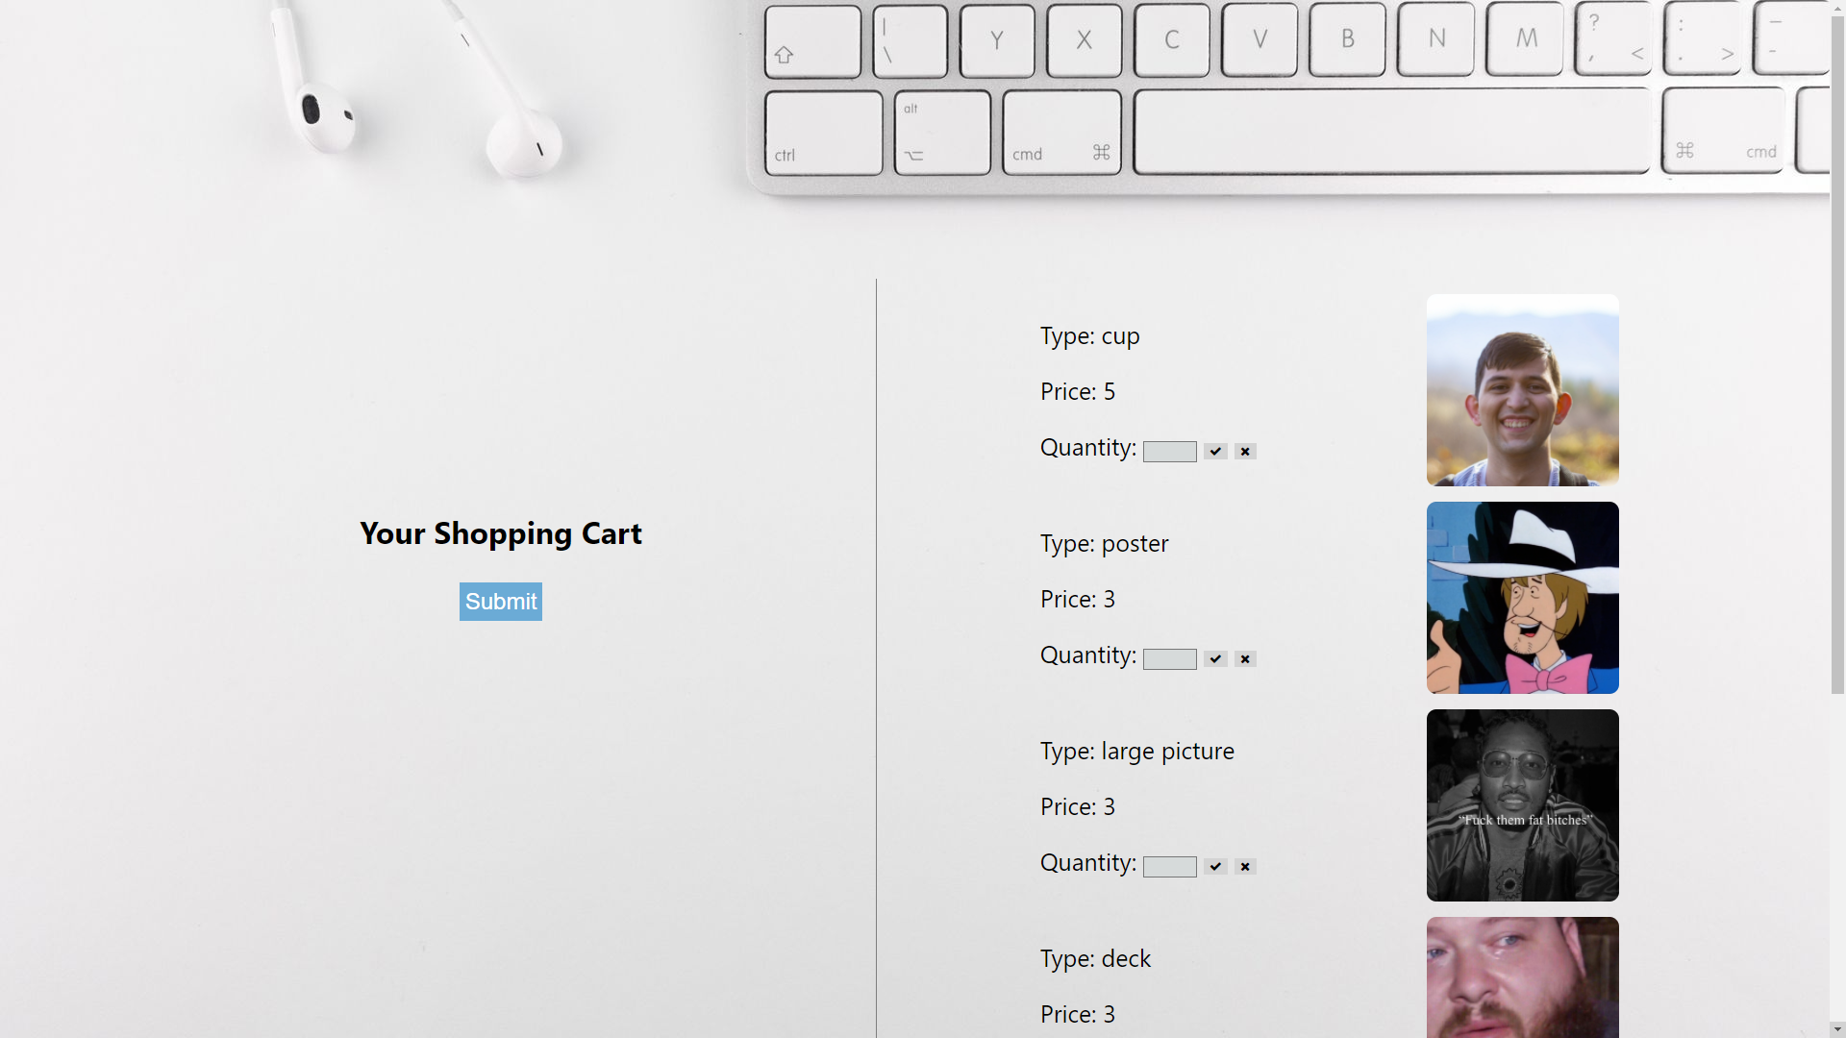Фиг. 6 Пазарна количка

Входяща поща, която показва информация за поръчките на потребителя и какъв е статуса им на готовност.

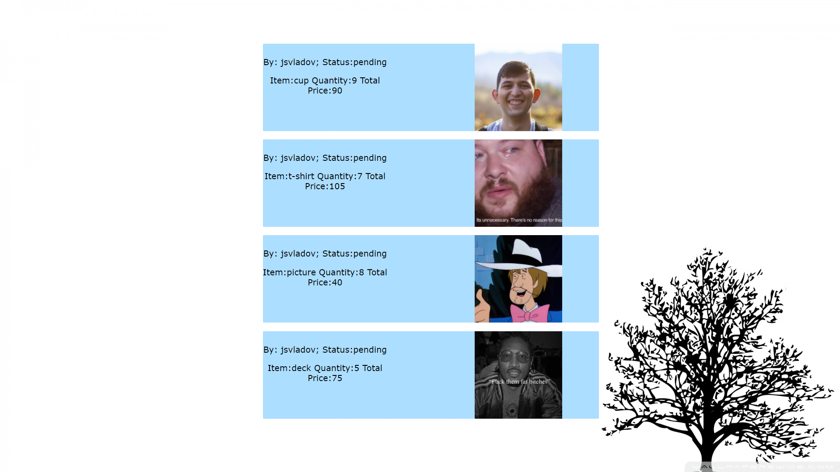Фиг. 7 Входяща поща

Фотосесията може да се поръча като се попълнят полетата за локация, дата, час, брой участници и кратко описание. Локацията е поле за текст, където не трябва да се въвеждат специални данни, а да се опише на естествен език.

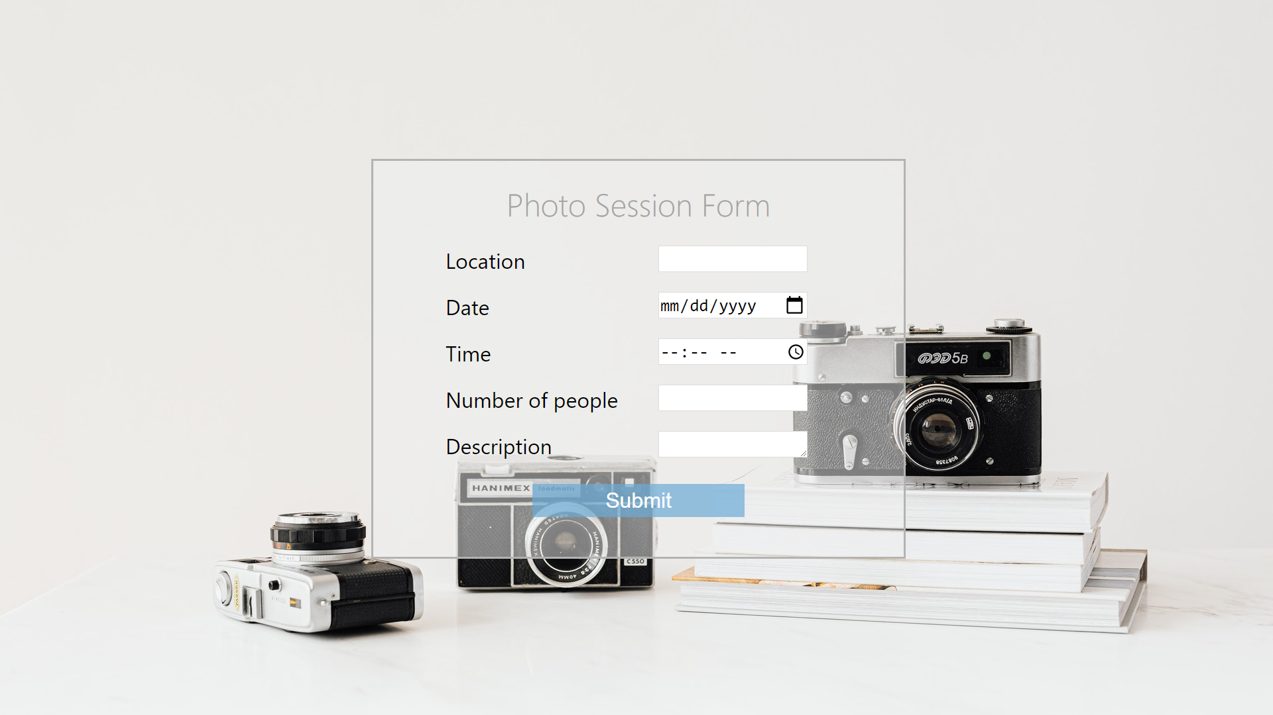Фиг. 8 Форма за поръчка на фотосесия

В системата може да се влезе и със специален потребителски профил, който е фотограф. Този профил има различна начална страница. Фотографът има достъп до пощенската си кутия, където получава заявките за поръчки от нормалните потребители. Той има достъп и до цялата информация за фото сесиите на потребителите. Последно, както всеки потребител и той може да влезе в Albums и да се възползва от пълната му функционалност.

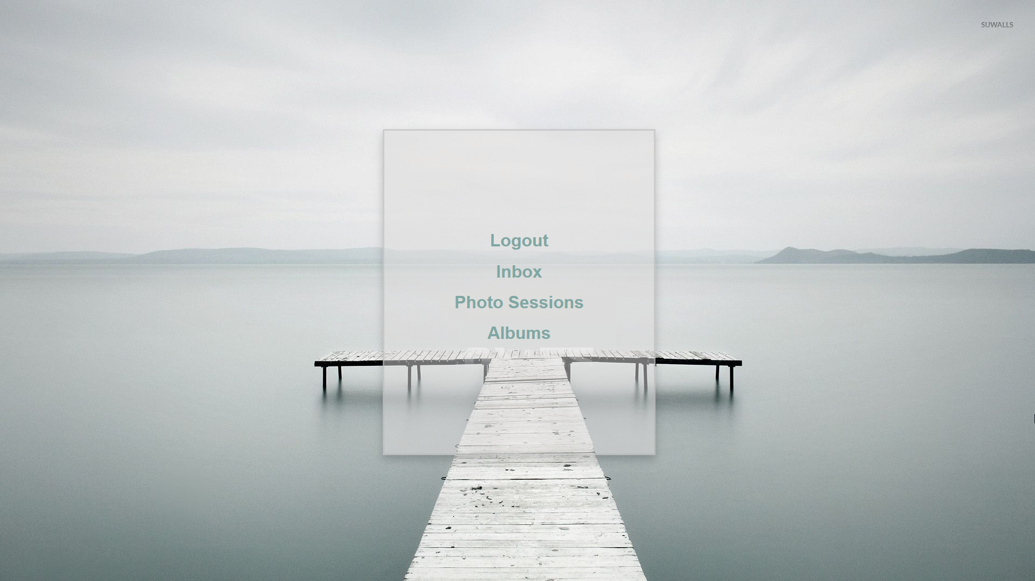Фиг. 9 Начална страница на фотограф

Входяща поща на фотографа, в която се появяват заявките за сувенири и за фотосесии. Той може да ги приеме или отхвърли чрез тикчетата.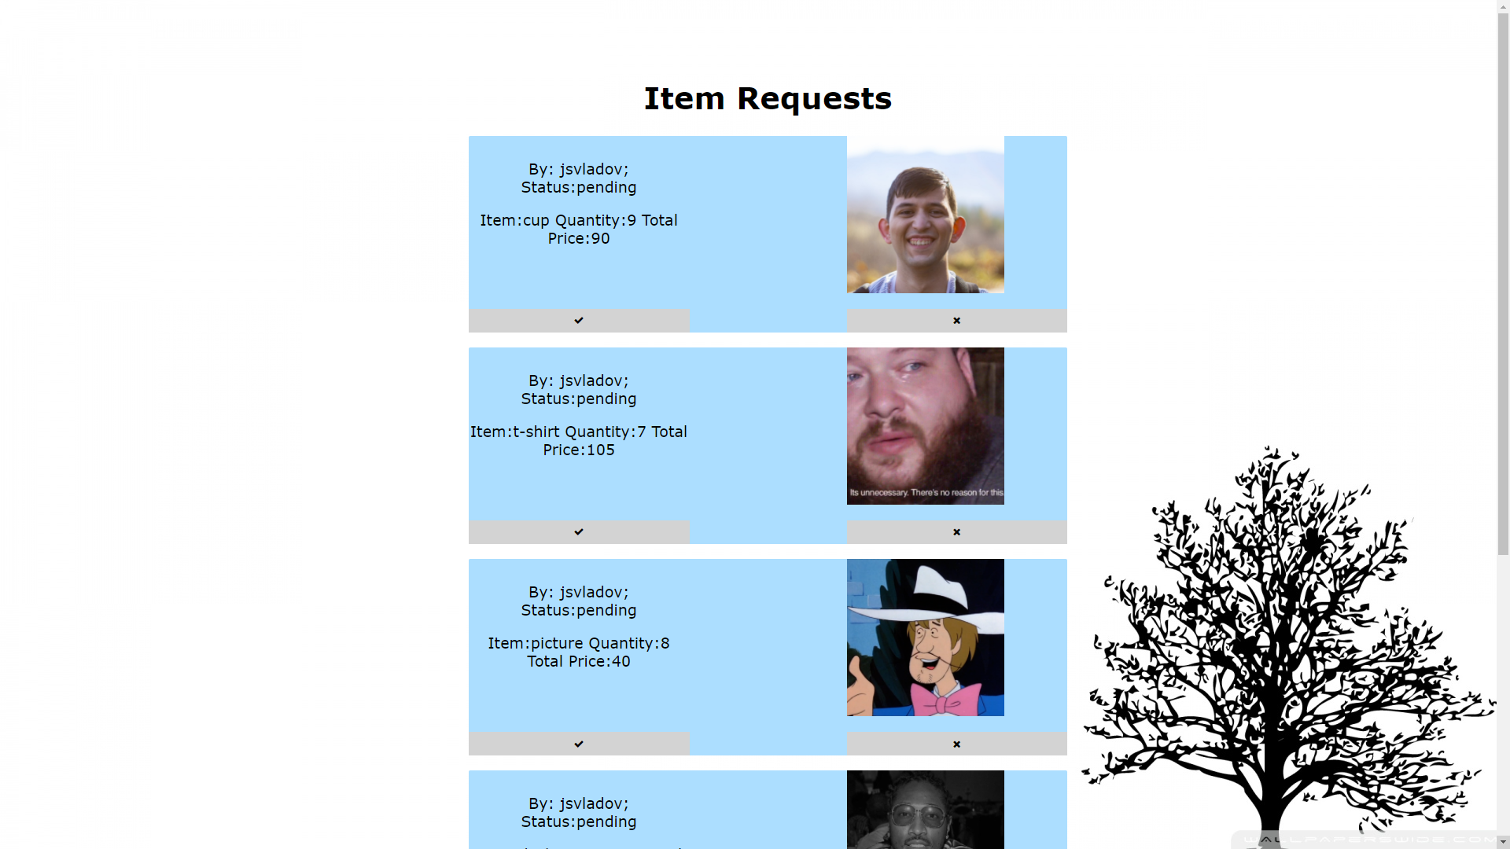Фиг. 10 Пощенска кутия със заявки към фотографа

Тук се появяват фотосесиите, които фотографа е приел. Тази страница служи за припомняне на задачите.

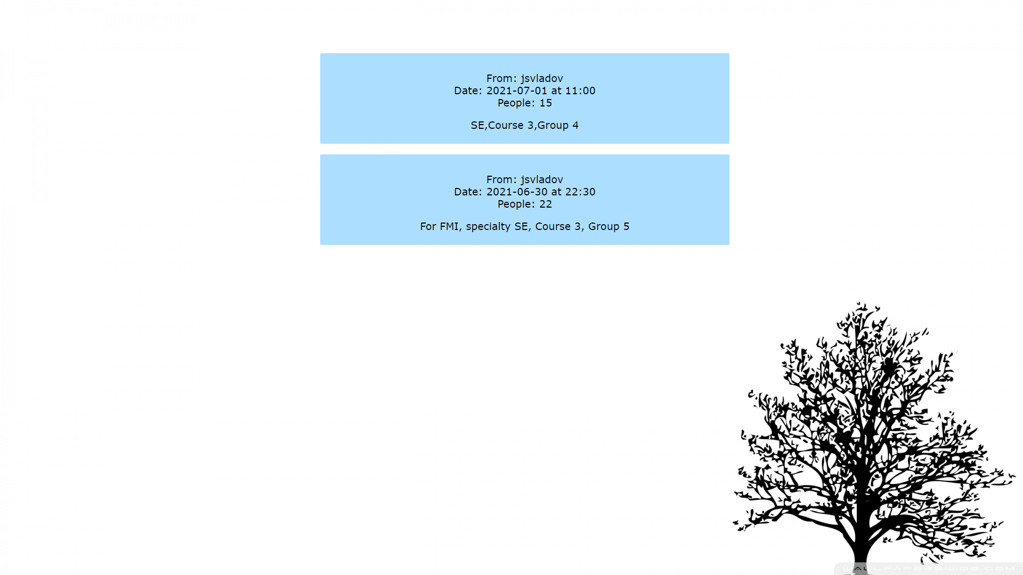

Фиг. 11 Заявки за фотосесии към фотографа

## 7. Примерни данни

* Примерни данни за попълване на формите за вход и регистрация:
  + Username: Shaki
  + Password: Sh666666
* Примерни данни за попълване на форма за фотосесия:
  + Location: Пред клуб 35
  + Date: 12/02/2022
  + Time: 08:29 AM
  + Number of people: 15
  + Description: Молим фотографа да носи широкоъгълна леща.
* Примерни данни за количество на продукт:
  + Quantity: 4

## 8. Описание на програмния код

Базата от данни се състои от таблици, подходящо именувани, като в тях да се съхраняват данните на потребителите, изображенията, които са качени в системата, продуктите, които са получени от изображенията, заявките, които са генерирани от продуктите и фотосесиите. Файловете за разделени на два основни вида. Първи са файловете, които представят front-end-a на системата. Това са файловете **cart.php**, **inbox.php**, **index.php**, **login.php**, **photoInbox.php**, **photos.php**, **photoSessionForm.php**, **photoSessions.php** и **registration.php**. Те са екраните, чрез които потребителите взаимодействат със системата. **index.php** e началният екран на системата и представлява меню, чрез което се достъпват другите екрани. Ако потребителят не е регистрирани в системата, то тогава са достъпни екраните за влизане, регистрация и разглеждане на качените снимки, представени съответно от файловете **registration.php, login.php** и **photos.php. registration.php** служи за регистрация на нов потребител. Формата за регистрация съдържа полета за потребителско име и парола и бутона за изпращане на данните. При натискането на бутона данните от полетата се валидират, като потребителското име трябва да е между 3 и 20 символа, а паролата трябва да е между 8 и 20 символа и да съдържа само латински букви и числа (поне една голяма буква, поне една малка и поне едно число). Ако някое от полетата не спазва тези условия, не се изпраща заявка към базата от данни и се появява съответно съобщение за грешка. В противен случай се изпраща заявка към back-end-a, където се проверява дали изпратеното потребителско име вече съществува. Ако не съществува, тогава потребителят се записва в базата данни, и системата се връща на вече променената на начална страница. **login.php** работи по сходен начин, само че там се проверява, дали потребителят вече е записан в базата данни и дали въведената парола съответства със съществуващата. **photos.php** съдържа снимките, които са качени в системата, както и бутони, които изпълняват различни функционалности. Ако обаче нерегистриран потребител натисне някой от бутоните те ще бъдат пренасочени към **login.php.** Когато потребител е регистриран, данните му се съдържат в локалната памет на браузъра, която се достъпва чрез localStorage и по-точно функциите **getItem(),setItem()** и **removeItem()**. Комуникацията между front-end и back-end се изпълнява чрез **XMLHttpRequest** и функциите му **open(),send()** и **onreadystatechange().** Регистриран потребител може да бъде обикновен потребител, както и фотограф. Към момента фотографът е само един и при регистрация може да се регистрира само обикновен потребител. Когато обикновен потребител влезе в системата, той има достъп до своята количка (**cart.php**), своите заявки (**inbox.php**) и до снимките на системата (**photos.php**). Той също така може да поръча фотосесия (**photoSessionForm.php**) или да излезе от системата ( чрез извикване на функцията **logOut()** в **index.php**).Чрез **inbox.php** потребителят достъпва заявките, които е изпратил в системата. Те могат да бъдат приети (‘accepted’), отказани (‘denied’) или да чакат отговор (‘pending’). По начало всички заявки чакат отговор. При зареждането на прозореца автоматично се извиква функцията **getRequests(),** чрез която се взимат от базата данни всички заявки, принадлежащи на текущият потребител. Те след това се добавят като деца в htlm кода на страницата. Чрез **photos.php** регистриран потребител може да качва и сваля снимки, както и да ги изпрати към своята количка под формата на различни продукти. Снимките могат да се изберат много наведнъж чрез елементи **input** от тип **checkbox**. Чрез **cart.php** се достъпва количката на обикновения потребител. В нея се показват само продуктите, които той е избрал. В количката може да се избере количество на продукта. Количеството трябва да бъде позитивно цяло число. Когато потребителя е доволен от поръчката си той може да натисне **Submit** бутона, който изпраща информацията в таблицата на фотографа **requests**. Чрез **requestSession.php** потребителят може да достъпи форма за заявяване на фотосесия от фотографа. Ако фотографът е влезнал в системата, той може да проверява заявките, които за пращани, към него (**photoInbox.php**) и да следи предстоящите си фотосесии (**photoSessions.php**).

Другият вид файлове за тези, които съставят back-end-a на системата. Това са файловете **acceptRequest.php, acceptSession.php, ajaxfile.php, db.php, denyRequest.php, denySession.php, getCartItems.php, getPhotoRequests.php, getPhotos.php, getPhotoRequests.php, getSessionRequests.php, loginUser.php, registerUser.php, removeItem.php, requestSession.php, sendToCart.php и submitRequest.php**. Те служат за връзка с базата данни и изпълняване на определена заявка. Това се изпълнява чрез класът db.php, който чрез конструктора си се свързва с базата данни и чрез методите предоставя начин за достъпване на нужните данни.

## 10. Какво научих

Проектът разясни много от нещата, които нямаше как да разбера само от домашните и часовете. Наложи се да работя екстензивно по фронт и бек енд, което ми показа различни начини за комуникация на компонентите. Също така от Model-View-Controller модела се научихме да разделяме бизнес логиката от презентационната. По този начин имаме изолиране на промените, които трябва да се направят върху системата при необходимост.

## 11. Използвани източници

Бяха необходими многобройни източници за разработването на този проект. Сайтовете, които бяха от най-голяма полза са:

* <https://stackoverflow.com/>
* <https://www.w3schools.com/>
* <https://css-tricks.com/>
* <https://about.gitlab.com/>
* <https://www.geeksforgeeks.org/>
* <https://forums.envato.com/>